УКРАЇНА
МОГИЛІВ-ПОДІЛЬСЬКА МІСЬКА РАДА
ВІННИЦЬКОЇ ОБЛАСТІ
ВИКОНАВЧИЙ КОМІТЕТ
РІШЕННЯ №297
Від 10.10.2023р. м. Могилів-Подільський

Про надання дозволу на порушення об’єктів благоустрою

Керуючись ст. 52 Закону України «Про місцеве самоврядування в Україні», постановою Кабінету Міністрів України від 30.10.2013р. №870
«Про затвердження Типового порядку видачі дозволів на порушення
об’єктів благоустрою або відмови в їх видачі, переоформлення, видачі дублікатів, анулювання дозволів», розглянувши заяву ФОП Лавріненко М.В. зареєстровану в загальному відділі апарату міської ради та виконкому
від 15.09.2023р. №02-10/927-з, -

виконком міської ради ВИРІШИВ:

1. Надати дозвіл ФОП Лавріненко М.В. на порушення об’єктів благоустрою, а саме: влаштування майданчика для паркування транспортних засобів по вул. Вокзальній, 12а в м. Могилеві-Подільському Вінницької області, згідно з додатком.
2. ФОП Лавріненко М.В. перед початком робіт з влаштування майданчика отримати в управлінні житлово-комунального господарства міської ради дозвіл на виконання земляних робіт.
3. Контроль за виконанням даного рішення покласти на першого заступника міського голови Безмещука П.О..

Міський голова Геннадій ГЛУХМАНЮК

Додаток
до рішення виконавчого
комітету міської ради
від 10.10.2023 року №297

Схема влаштування майданчика для паркування транспортних засобів
по вул. Вокзальній, 12а в м. Могилеві-Подільському Вінницької області

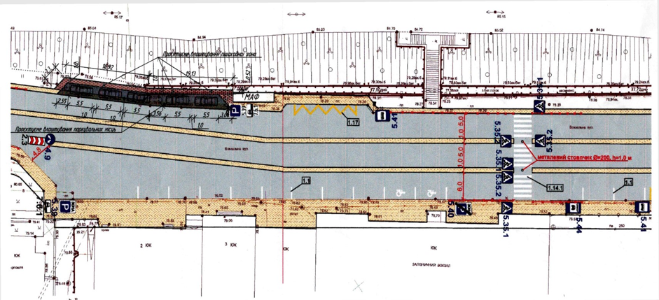

Перший заступник міського голови Петро БЕЗМЕЩУК

